URL查找的过程
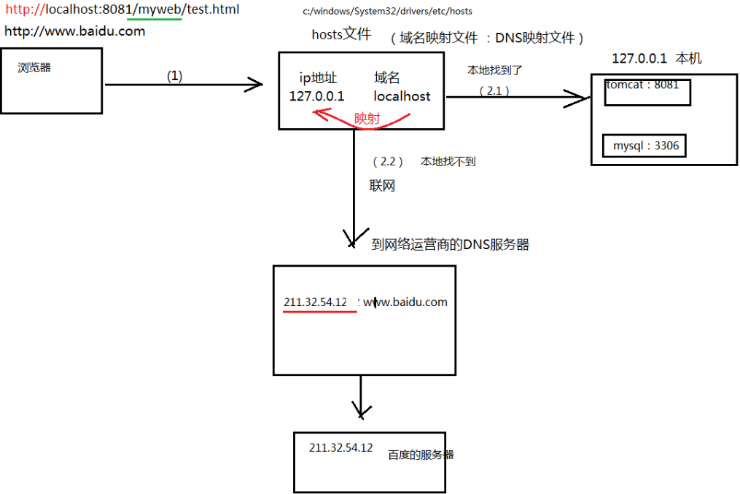

2 XML约束
https://www.w3school.com.cn/dtd/index.asp

XML约束要求：大家能够看懂约束内容，根据约束内容写出符合规则的xml文件。

2.1 引入
XML语法： 规范的xml文件的基本编写规则。（由w3c组织制定的）
XML约束： 规范XML文件数据内容格式的编写规则。（由开发者自行定义）

2.2 XML约束技术
DTD约束：语法相对简单，功能也相对简单。学习成本也低。
Schema约束：语法相对复杂，功能也相对强大。学习成本相对高！！！（名称空间）

2.3 DTD约束
1)导入dtd方式
内部导入

<?xml version="1.0"?>
<!DOCTYPE note [
<!ELEMENT note (to,from,heading,body)>
<!ELEMENT to (#PCDATA)>
<!ELEMENT from (#PCDATA)>
<!ELEMENT heading (#PCDATA)>
<!ELEMENT body (#PCDATA)>
]>

<note>
<to id="a1"></to>
<to id="a2"></to>
<to id="a3"></to>
<heading>Reminder</heading>
<heading>Reminder</heading>
<heading>Reminder</heading>
<body>Don't forget me this weekend</body>
<body>Don't forget me this weekend</body>
<body>Don't forget me this weekend</body>
</note>

外部导入 本地文件系统：

note.dtd
<!ELEMENT note (from?,to+,heading*,body+)>
<!ELEMENT to EMPTY>
<!ELEMENT from (#PCDATA)>
<!ELEMENT heading (#PCDATA)>
<!ELEMENT body (#PCDATA)>
<!ATTLIST to id ID #REQUIRED>

note.xml
<?xml version="1.0"?>
<!DOCTYPE note SYSTEM "note.dtd">
<note>
<to id="a1"></to>
<to id="a2"></to>
<to id="a3"></to>
<heading>Reminder</heading>
<heading>Reminder</heading>
<heading>Reminder</heading>
<body>Don't forget me this weekend</body>
<body>Don't forget me this weekend</body>
<body>Don't forget me this weekend</body>
</note>

公共的外部导入：

<!DOCTYPE 根元素 PUBLIC "http://gz.itcast.cn/itcast.dtd">

<?xml version="1.0" encoding="UTF-8" ?>
<!DOCTYPE struts PUBLIC
"-//Apache Software Foundation//DTD Struts Configuration 2.0//EN"
"http://struts.apache.org/dtds/struts-2.0.dtd">
<struts>
嘻嘻嘻
</struts>

2）DTD语法
约束标签
<!ELEMENT 元素名称 类别> 或 <!ELEMENT 元素名称 (元素内容)>

类别：
空标签： EMPTY。 表示元素一定是空元素。
普通字符串： (#PCDATA)。表示元素的内容一定是普通字符串（不能含有子标签）。
任何内容： ANY。表示元素的内容可以是任意内容（包括子标签）

(元素内容):
顺序问题：
<!ELEMENT 元素名称 (子元素名称 1,子元素名称 2,.....)>： 按顺序出现子标签

次数问题：
标签 ： 必须且只出现1次。
标签+ ： 至少出现1次
标签* ： 0或n次。
标签？ ： 0 或1次。
约束属性
<!ATTLIST 元素名称 属性名称 属性类型 默认值>

默认值：
#REQUIRED 属性值是必需的
#IMPLIED 属性不是必需的
#FIXED value 属性不是必须的，但属性值是固定的

属性类型：控制属性值的
CDATA ：表示普通字符串
(en1|en2|..)： 表示一定是任选其中的一个值
ID：表示在一个xml文档中该属性值必须唯一。值不能以数字开头

2.4 Schema约束
https://www.w3school.com.cn/schema/index.asp
schema的名称空间
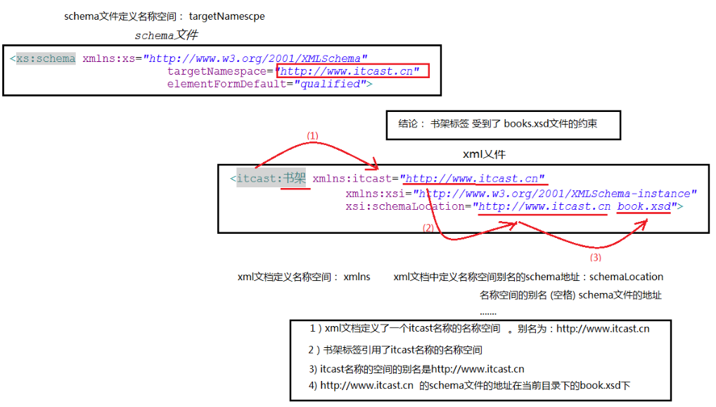
名称空间：告诉xml文档的哪个元素被哪个schema文档约束。 在一个xml文档中，不同的标签可以受到不同的schema文档的约束。

1）一个名称空间受到schema文档约束的情况
2）多个名称空间受到多个schema文档约束的情况
3）默认名称空间的情况
4）没有名称空间的情况

book.xsd
<?xml version="1.0" encoding="UTF-8" ?>
<xs:schema xmlns:xs="http://www.w3.org/2001/XMLSchema"
targetNamespace="http://www.itcast.cn"
elementFormDefault="qualified">
<xs:element name='书架' >
<xs:complexType>
<xs:sequence maxOccurs='unbounded' >
<xs:element name='书' >
<xs:complexType>
<xs:sequence>
<xs:element name='书名' type='xs:string' />
<xs:element name='作者' type='xs:string' />
<xs:element name='售价' type='xs:integer' />
</xs:sequence>
</xs:complexType>
</xs:element>
</xs:sequence>
</xs:complexType>
</xs:element>
</xs:schema>

book.xml
<?xml version="1.0" encoding="UTF-8"?>
<itcast:书架 xmlns:itcast="http://www.itcast.cn"
xmlns:xsi="http://www.w3.org/2001/XMLSchema-instance"
xsi:schemaLocation="http://www.itcast.cn book.xsd">
<itcast:书>
<itcast:书名>JavaScript</itcast:书名>
<itcast:作者>张三</itcast:作者>
<itcast:售价>28</itcast:售价>
</itcast:书>
</itcast:书架>

socket服务器端程序
package gz.itcast.c_server;

import java.io.File;
import java.io.FileInputStream;
import java.io.OutputStream;
import java.net.ServerSocket;
import java.net.Socket;
/**
* socket服务器端程序
* @author APPle
*
*/
public class Server {
public static void main(String[] args) throws Exception {
//1.创建ServerSocket
ServerSocket server = new ServerSocket(8080);

System.out.println("服务器已经启动成功....");

while(true){
//2.接收客户端的连接
Socket socket = server.accept();

//3.读取本地的test.html文件
FileInputStream in = new FileInputStream(new File("e:/web/test.html"));

//4.构建数据输出通道
OutputStream out = socket.getOutputStream();

//5.发送数据
byte[] buf = new byte[1024];
int len = 0;
while( (len=in.read(buf))!=-1 ){
out.write(buf, 0, len);
}
//6.关闭资源
out.close();
in.close();
}
}
}

3 Web开发入门

3.1 引入
之前的程序： java桌面程序，控制台控制，socket gui界面。javase规范
现在和以后的程序：java web程序。浏览器控制。javaee规范

3.2 软件的结构
C/S (Client - Server 客户端-服务器端)
典型应用：QQ软件 ，飞秋，红蜘蛛。
特点：
1）必须下载特定的客户端程序。
2）服务器端升级，客户端升级。

B/S （Broswer -Server 浏览器端- 服务器端）
典型应用： 腾讯官方（www.qq.com） 163新闻网站， 传智官网（俗称：网站）
特点：
1）不需要安装特定的客户端（只需要安装浏览器即可！！）
2）服务器端升级，浏览器不需要升级！！！！

javaweb的程序就是b/s软件结构！！！

3.3 服务器
从物理上来说，服务器就是一台PC机器。8核，8G以上，T来计算，带宽100M

web服务器：PC机器安装一个具有web服务的软件，称之为web服务器
数据库服务器：PC机器安装一个具有数据管理件服务的软件，称之为数据库服务器。
邮件服务器：PC机器安装一个具有发送邮件服务的软件，称之为邮件服务器。

3.4 web服务软件
web服务软件的作用：把本地的资源共享给外部访问。

3.5 常见的市面上web服务软件
javase的规范,包含IO流，线程，集合，socket编程。。。。
WebLogic: BEA公司的产品。 收费的。支持JavaEE规范。
WebSphere： IBM公司的产品。收费的。支持JavaEE规范
JBoss: Redhat公司的产品。收费的。支持JavaEE规范
Tomcat： 开源组织Apache的产品。免费的。支持部分的JavaEE规范。（servlet、jsp。jdbc，但 ejb， rmi不支持）

4 Tomcat基本使用

4.1 下载并按照
1）到apache官网。www.apache.org http://jakarta.apache.org (产品的主页)
2）
安装版：window （exe、msi） linux（rmp）
压缩版：window（rar，zip） linux（tar，tar.gz）学习时候使用
tar.gz文件是Linux操作系统下的安装版本
exe文件是Windows系统下的安装版本
zip文件是Windows系统下的压缩版本
3）运行和关闭tomcat
3.1 启动软件
a）找到%tomcat%/bin/startup.bat ，双击这个文件
b）弹出窗口，显示信息（不要关闭次窗口）
c）打开浏览器，输出以下地址http://localhost:8080
d）看到一只猫画面，证明软件启动成功！

3.3 关闭软件
a）找到%tomcat%/bin/shutdown.bat，双击这个文件即可！
c）打开浏览器，输出以下地址。看到“无法连接”（最好先清空浏览器缓存）

4.2 tomcat软件使用的常见问题
1）闪退问题
原因：tomcat软件是java语言开发的。 tomcat软件启动时，会默认到系统的环境变量中查找一个名称叫
JAVA_HOME的变量。这个变量的作用找到tomcat启动所需的jvm。
解决办法； 到环境变量中设置JAVA_HOME的变量
JAVA_HOME= C:\Program Files\Java\jdk1.6.0_30 (注意别配置到bin目录下)

2）端口占用的错误
原因： tomcat启动所需的端口被其他软件占用了！
解决办法：
a）关闭其他软件程序，释放所需端口
b）修改tomcat软件所需端口
找到并修改%tomcat%/conf/server.xml文件
<Connector port="8081" protocol="HTTP/1.1"
connectionTimeout="20000"
redirectPort="8443" />
3）CATALINA环境变量问题
原因： tomcat软件启动后，除了查找JAVA_HOME后，还会再查找一个叫CATALINA_HOME变量，
这个变量的作用是设置tomcat的根目录。
解决办法：建议不要设置CATALINA_HOME变量。检查如果有的话，清除掉！！！
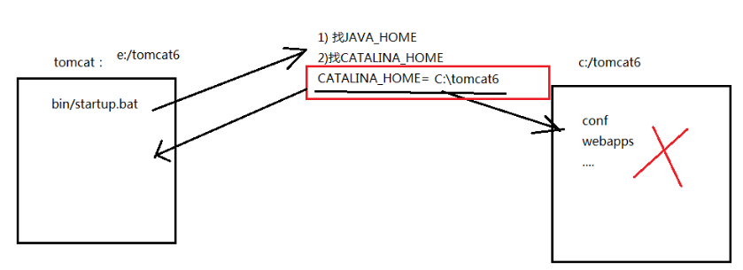

4.3 体验tomcat软件作用
webapps目录： tomcat共享目录。需要共享的本地资源放到此目录中。

4.4 URL
URL全名叫统一资源定位符，用于定位互联网的资源。
问题： http://localhost:8081/myweb/test.html 看到文件？

http:// 协议。http协议。
localhost 域名。为了找到IP地址。
本地域名： localhost
外部域名：www.baidu.com
8081 端口。软件监听的
8080： tomcat默认的端口
3306： mysql数据库的端口
1521： orace数据库的端口。
/myweb: web应用的名称。默认情况下，在webapps目录下找
/test.html ： 资源名称。

5 Tomcat的目录结构
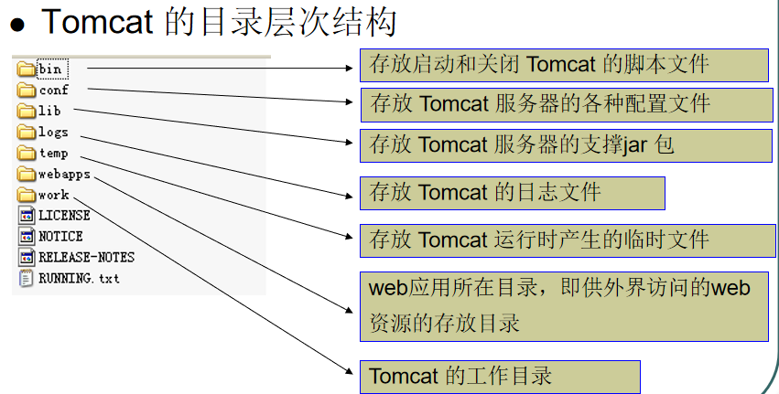
|-bin: 存放tomcat的命令。
catalina.bat 命令：
startup.bat -> catalina.bat start
shutdown.bat -> catalina.bat stop
|- conf: 存放tomcat的配置信息。其中server.xml文件是核心的配置文件。
|-lib： 支持tomcat软件运行的jar包。其中还有技术支持包，如servlet，jsp
|-logs： 运行过程的日志信息
|-temp: 临时目录
|-webapps： 共享资源目录。web应用目录。（注意不能以单独的文件进行共享）
|-work： tomcat的运行目录。jsp运行时产生的临时文件就存放在这里

6 Web应用的目录结构
|- WebRoot: web应用的根目录
|- 静态资源（html+css+js+image+vedio）
|- WEB-INF： 固定写法。
|-classes： （可选）固定写法。存放class字节码文件
|-lib： （可选）固定写法。存放jar包文件。
|-web.xml
注意：
1）WEB-INF目录里面的资源不能通过浏览器直接访问
2）如果希望访问到WEB-INF里面的资源，就必须把资源配置到一个叫web.xml的文件中。

虚似目录的映射方式
在server.xml文件的host元素中配置，例如：
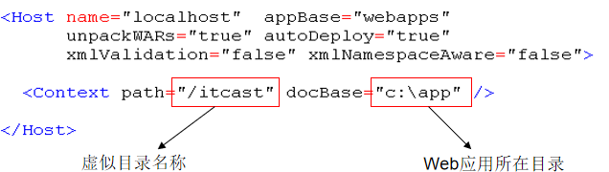
在Tomcat6中，不再建议在server.xml文件中配置context元素，细节查看tomcat服务器关于context元素的说明。

让tomcat自动映射： tomcat服务器会自动管理webapps目录下的所有web应用，并把它映射成虚似目录。
换句话说，tomcat服务器webapps目录中的web应用，外界可以直接访问。

context元素常用属性
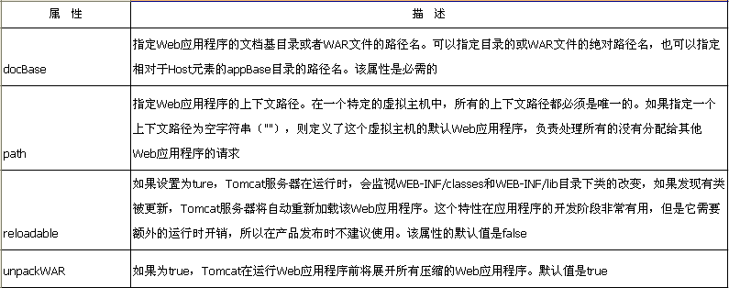

配置虚拟主机
配置虚似主机就是配置一个网站。

如需在WEB服务器中配置一个网站，需使用Host元素进行配置，例：
<Host name=”site1” appBase=”c:\app”></Host>

配置的主机(网站)要想被外部访问，必须在DNS服务器或windows系统中注册。
配置多个网站。
缺省虚似主机

练习：
1）在webapps下建立一个mybbs目录
2）创建两个文件
2.1 index.html 里面随便写内容 ，有超链接-连接到test.html
2.2 test.html 里面随便写
3）通过浏览器访问到。

7 手动开发动态资源

7.1 静态资源和动态资源的区别
静态资源：当用户多次访问这个资源，资源的源代码永远不会改变的资源。
动态资源：当用户多次访问这个资源，资源的源代码可能会发送改变。

7.2 动态资源的开发技术
Servlet : 用java语言来编写动态资源的开发技术。

Servlet特点：
1）普通的java类，继承HttpServlet类，覆盖doGet方法
2）Servlet类只能交给tomcat服务器运行！！！！（开发者自己不能运行！！！）

Servlet手动编写步骤：
1）编写一个servlet程序，继承HttpServlet

/**
* 第一个servlet程序
* @author APPle
*
*/
public class HelloServlet extends HttpServlet{

@Override
protected void doGet(HttpServletRequest req, HttpServletResponse resp)
throws ServletException, IOException {
//解决中文乱码问题
resp.setContentType("text/html;charset=utf-8");
//向浏览器输出内容
resp.getWriter().write("这是第一个servlet程序。当前时间为："+new Date());
}
}

2）找到HelloServlet类的class字节码，然后把拷贝到tomcat的一个web应用中WEB-INF/classes目录下。
3）在当前web应用下的web.xml文件配置Servlet。

<!-- 配置一个servlet程序 -->
<servlet>
<!-- servlet的内部名称 ，可以自定义-->
<servlet-name>HelloServlet</servlet-name>
<!-- servlet类名： 包名+简单类名-->
<servlet-class>gz.itcast.d_servlet.HelloServlet</servlet-class>
</servlet>

<servlet-mapping>
<!-- servlet的内部名称，和上面的名称保持一致！！！-->
<servlet-name>HelloServlet</servlet-name>
<!-- servlet的访问名称： /名称 -->
<url-pattern>/hello</url-pattern>
</servlet-mapping>

4）启动tomcat服务器，运行访问
访问servlet: http://localhost:8080/myweb/ hello

8 工具开发动态资源
1）创建web project （javaweb工程）
2）在WebRoot下建立静态资源文件，
3）在src下建立动态资源文件
3.1 new -> Servlet( servlet的代码生成器)
3.2 写pacakge -> class名 -> 修改mapping url
4）关联tomcat服务器
4.1 window-> Preferences - > MyEcplise -> servers -> Tomcat 6.x (注意一定要enable)

5）部署web project应用。（拷贝web应用到tomcat的webapps目录下）
6）启动tomcat服务器
7）访问servlet
http://localhost:8081/day08_web/hello

今天作业
1）手动编写并运行一个servlet程序。
2）用myecplise建立servlet程序。

明天： http协议 用到servlet程序。（重点）
后后天： servlet编程 （理解servlet原理）

总结：
web开发入门
1）web服务器作用：共享本地资源给外部访问
2）tomcat服务器： 基本操作
3）编写一个规范的web应用
4）如何编写一个动态资源（手动+工具）

